SMM 0561 - Projeto e Tratamento Térmico dos Metais
Lista de exercícios de temperabilidade
NOME Nº USP

1) Selecionar um aço para um eixo de 2 pol de diâmetro submetido a uma carga axial estática que provoca uma tensão de projeto de 1500 MPa (já incluído fator de segurança). O tratamento térmico deve gerar pouco empeno.
OBS: O controle de qualidade é feito pela dureza superficial.
Qual seria o valor dessa dureza?

2) Colocar em gráfico a variação da dureza ao longo do diâmetro (duas polegadas) de barras de aço SAE 4320, 5160 e 1080, temperadas em óleo com agitação moderada e água com forte agitação.
3) Considerando que os eixos normalmente são feitos com C na faixa de 0,35 a 0,45%, um eixo será confeccionado conforme a figura abaixo. A dureza superficial deste eixo deverá ser no mínimo de 50HRC. Qual o material e o meio de tempera escolhidos?
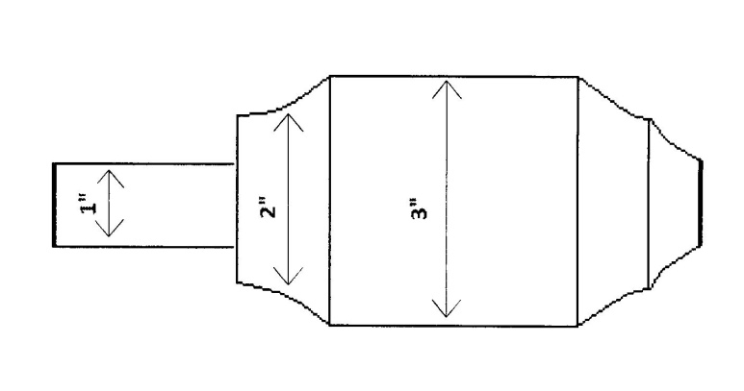
4) A resistência a tração em Kgf/mm², para um aço ligado, pode ser estimada por meio de um ensaio de dureza pelo uso da fórmula σR = 0,35HB (Dureza Brinell). Calcule qual o diâmetro Maximo de um eixo fabricado a partir de um aço AISI 4140 pode apresentar quando se deseja uma resistência mínima de 170 Kgf/mm² em seu centro. Considere o aço como temperado em óleo com agitação moderada e que o mesmo sofrerá uma queda de dureza no revenido de 5 HRC.

5) Um eixo de 50mm de diâmetro de aço SAE 8640 deve ser temperado para dureza de 40 HRC e uma profundidade de 12,5mm da superfície quando temperado. Deseja-se saber que tipo de severidade de tempera poderia ser usado para satisfazer esta condição. Justificar o meio de tempera escolhido. E se o eixo fosse de 3 polegadas?

6) Considerando que os eixos normalmente são feitos com C na faixa de 0,35 a 0,45%, deseja-se obter uma dureza mínima de 35HRC no centro de um eixo com 50mm de diâmetro. Especificar dois aços mais convenientes para alcançar dureza desejada e o meio de tempera que ser utilizado. Justifique a escolha.

7) A figura abaixo mostra alguns pontos da seção transversal de uma barra de aço SAE 3140 de perfil irregular, para os quais foram obtidos as seguintes durezas para a tempera em óleo:
PONTO A: 50HRC; PONTO B: 52 HRC, PONTO C: 51HRC; PONTO D: 48 HRC; PONTO E: 42 HRC; PONTO F: 53 HRC.
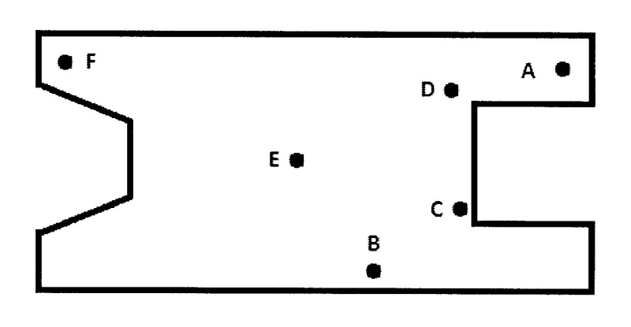
Qual dureza deveríamos esperar para uma barra de mesma forma, mas de aço SAE 1080?

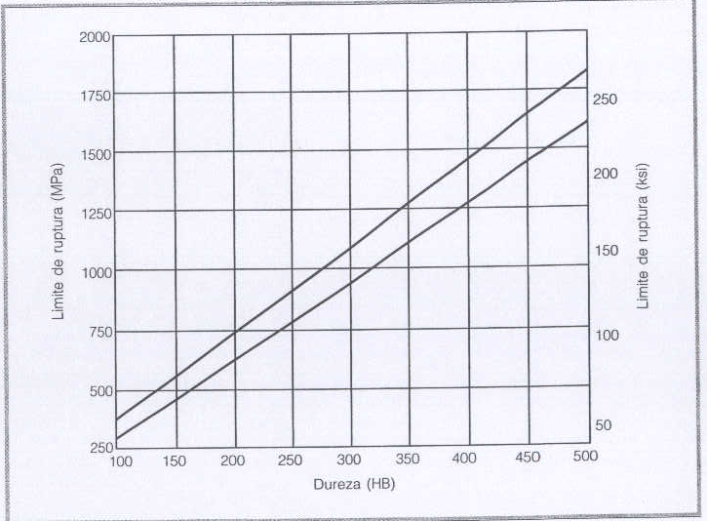
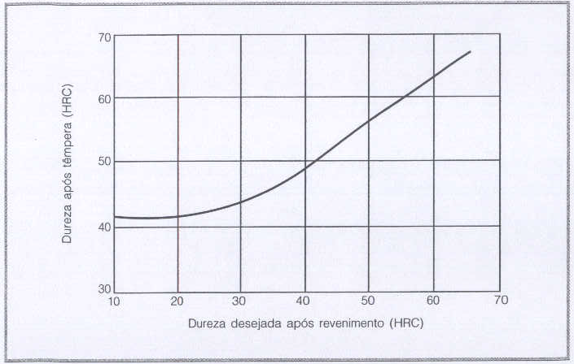
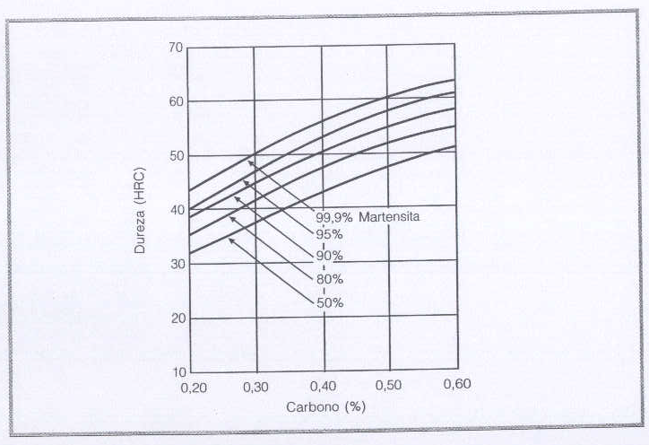

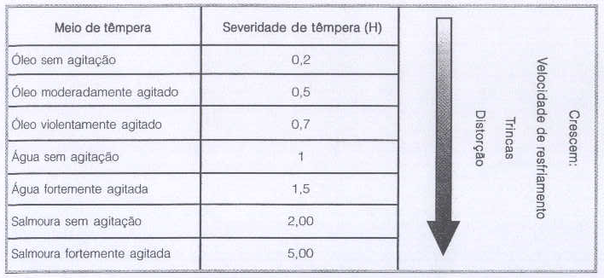
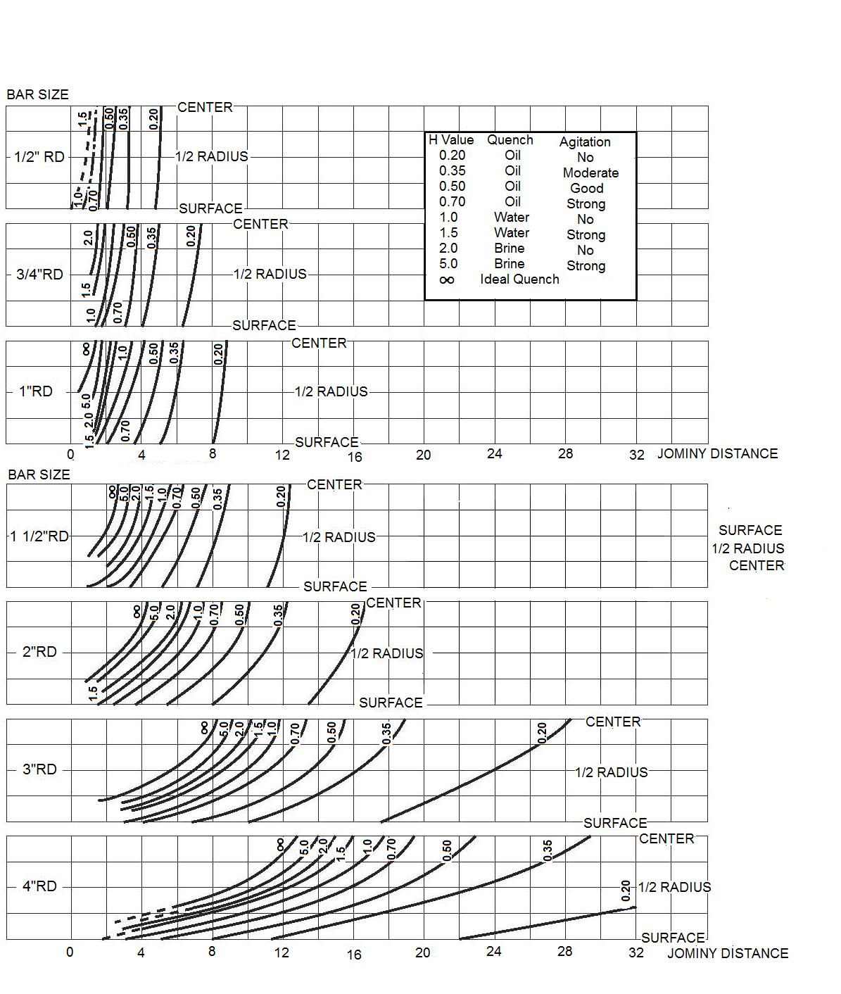

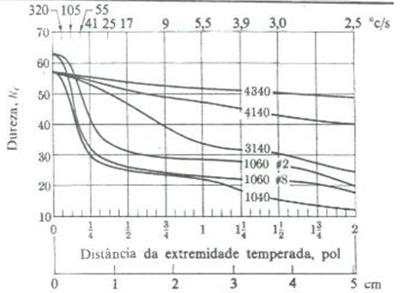
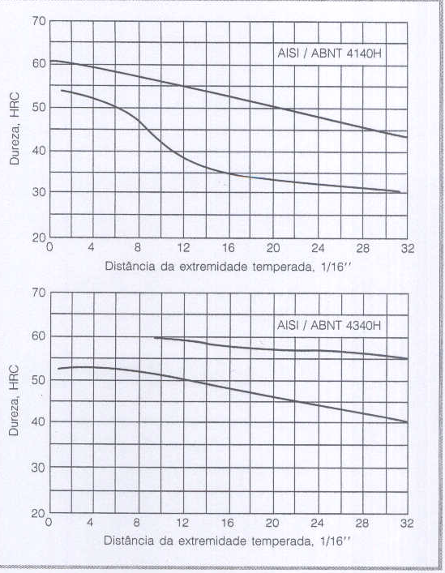

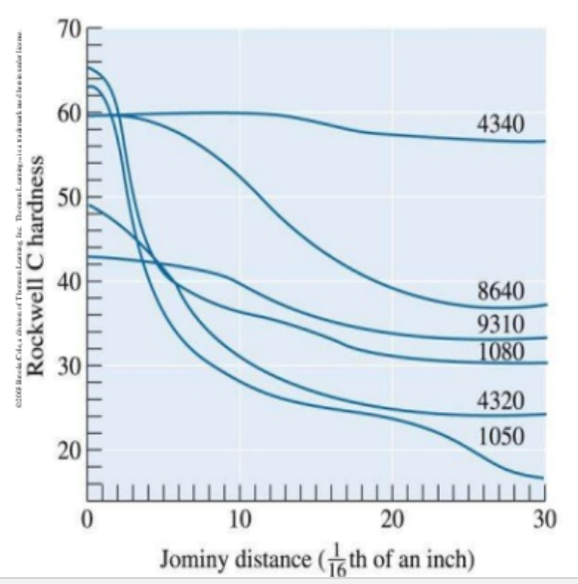

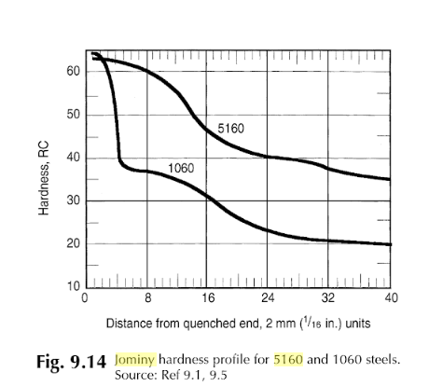

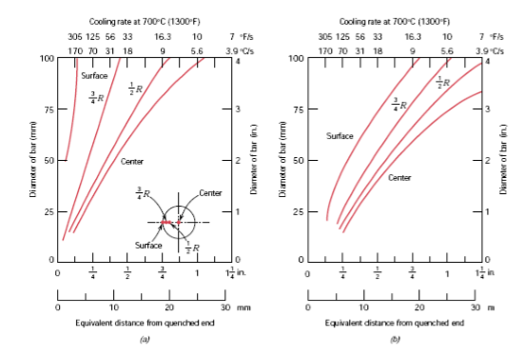
Água Óleo

